低保申请
三级代办
一、服务对象
1、户籍地为本辖区居民
2、共同生活家庭成员人均收入低于当地城市居民最低生活保障标准（1022元）
3、家庭财产：经济核查合格（无车、船、土地、公司；存款符合条件）
二、受理材料
- 身份证（正反面复印）
- 户口簿（核实户籍地址、户内人口、共同居住人员，全本复印）
- 婚姻状况证明
- 残疾人需提供《残疾人证》（重残一二级、精神三级可单独申请低保）
- 独生子女家庭需提供《独生子女父母光荣证》
- 在校子女提供子女在校证明
- 收入证明（计算家庭人均收入）
- 房产证明（追溯5年内房产买卖）
9、2寸照片2张
10、《低保申请书》
11、《经济核对授权书》
12、《诚信承诺书》（手写，按手印）
13、《就业失业登记证》（就业年龄段内有劳动能力且未就业的，提供户籍地街镇以上人社机构出具的就业失业登记证，劳动能力评估、行业收入评估）
14、患病的，提供申请之日前1年内的诊断证明及治疗记录等材料（因病致贫家庭，申请前一年家庭人均收入不超过当地低保标准的3倍）
15、其他特殊证明材料
（以上材料需同时提供原件、复印件二份，原件返回，复印件社区存档一份，提交街道一份。）
三、办理流程
1、社区将信息录入低保系统，等待经济核查结果，并将材料递交街道社会事务办公室审核；
2、街道社会事务办公室、社区入户调查、邻里访问、民主评议；
3、街道召集会议进行集体审批，审批通过上报区社管局；
4、受理时限：街道应当自受理低保申请起15个工作日内调查核实并提出审核意见，公示7日。公示期有异议的重新调查核实，公示期满无异议的，在3个工作日内报送区民政。园区自收到街道审核意见和相关材料之日起5个工作日内对申请人低保资格进行认定。符合条件的予以批准并确定低保金数额并公示7日。不符合条件的不予批准并3个工作日内，由街道书面告知申请人并说明理由。符合条件者，由街道或社区告知申请人并发放低保待遇告知单。

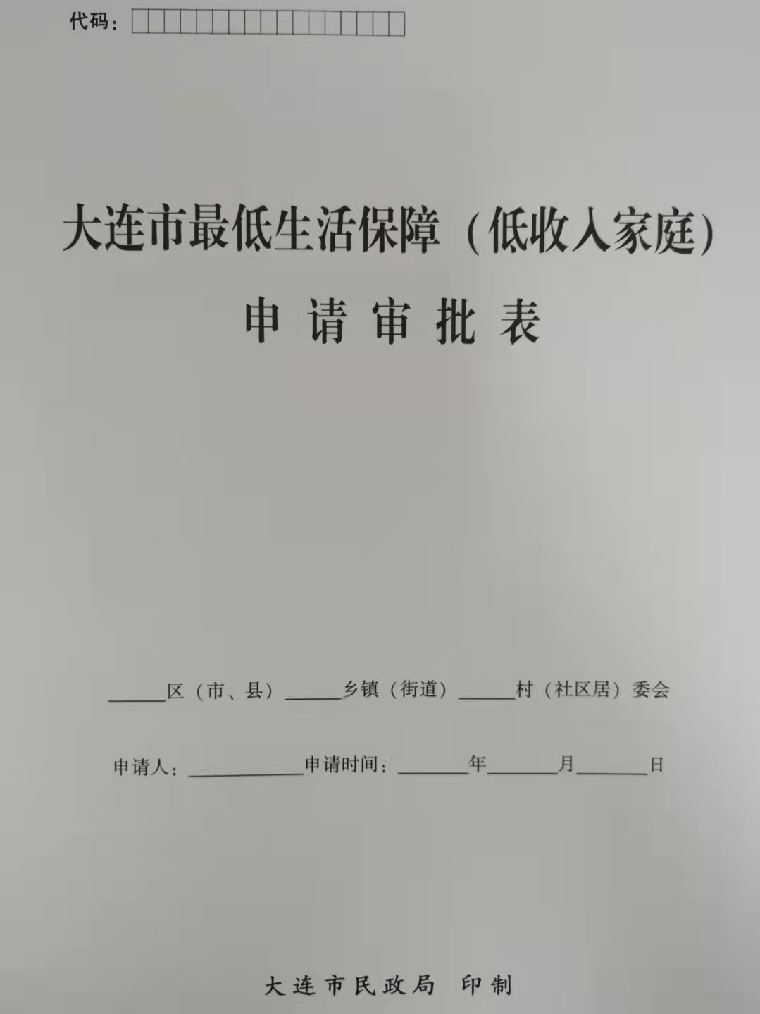

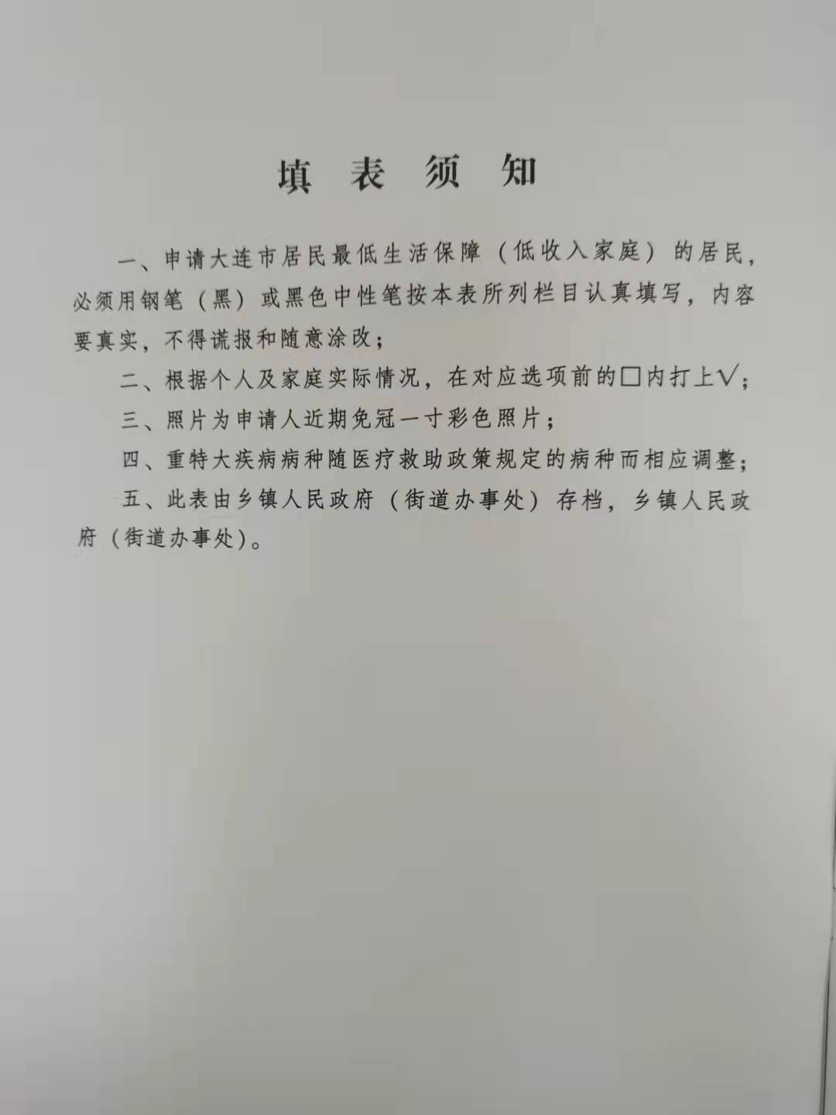

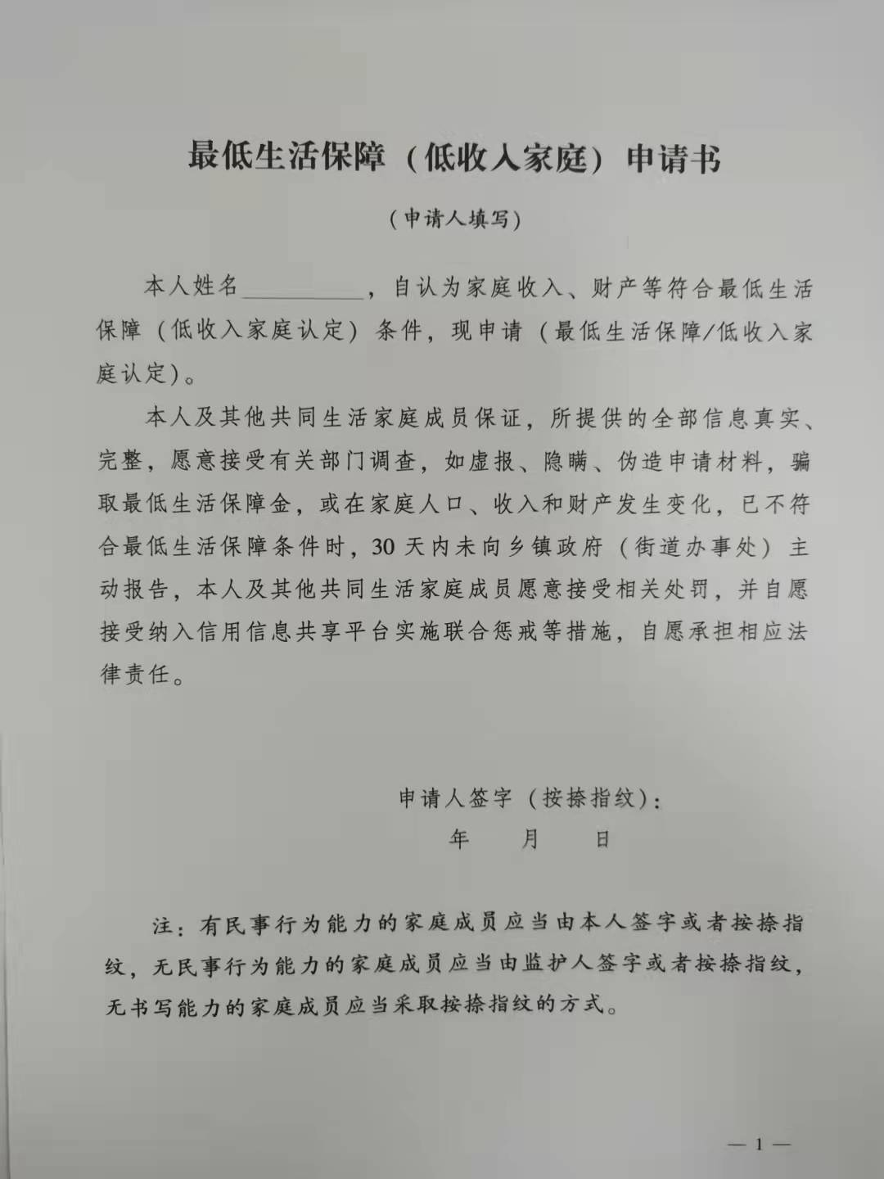
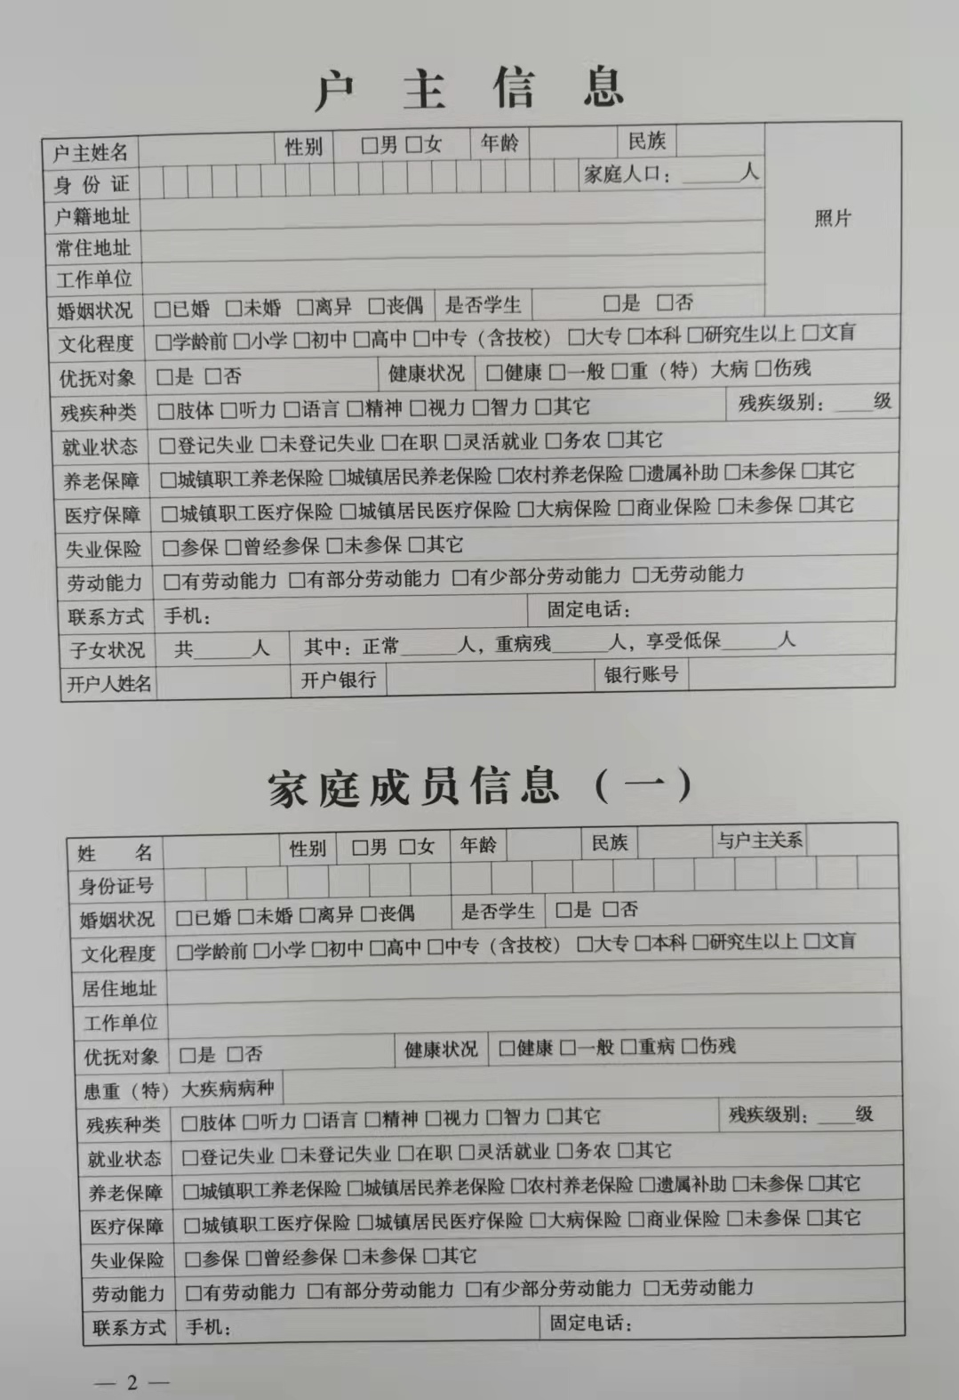

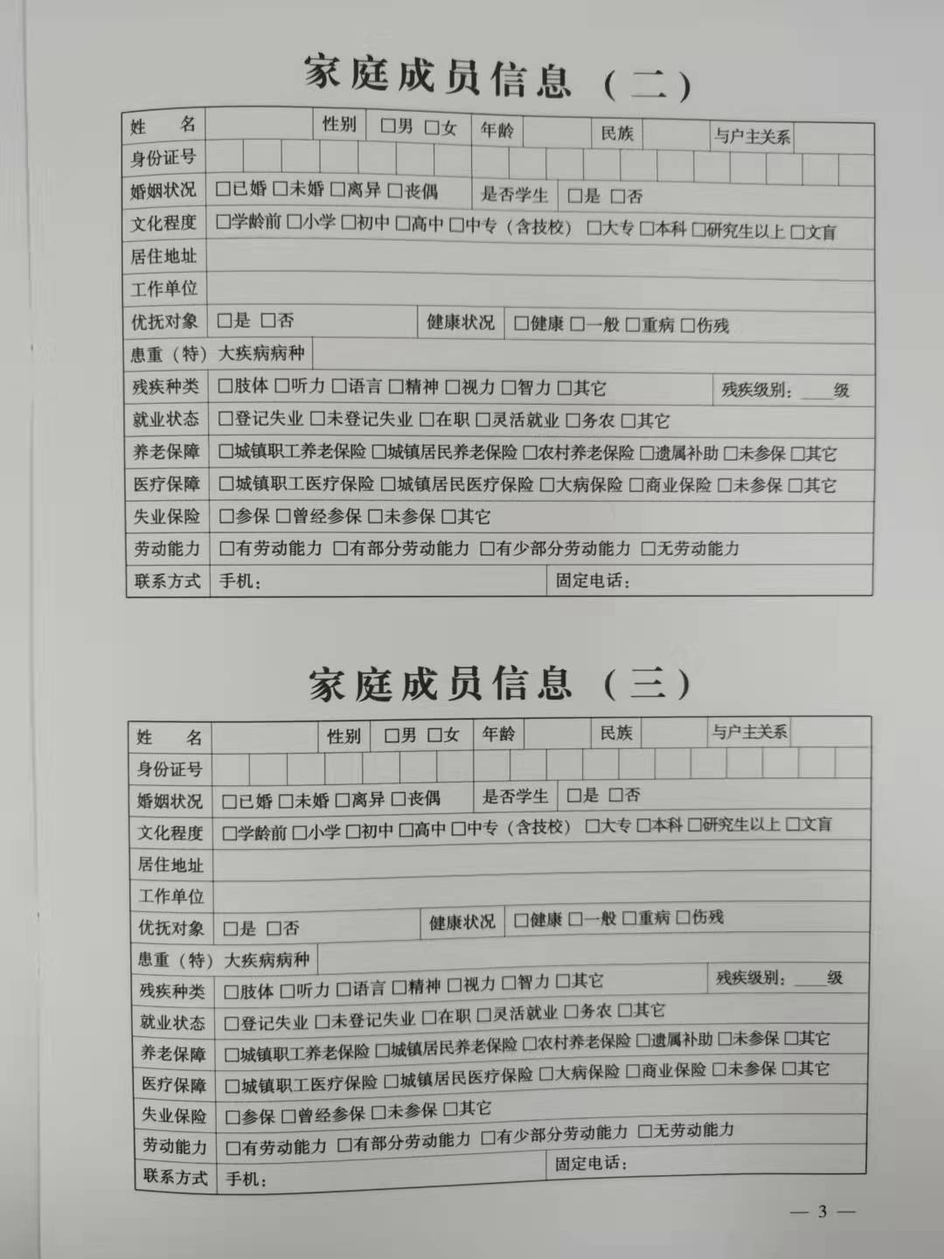
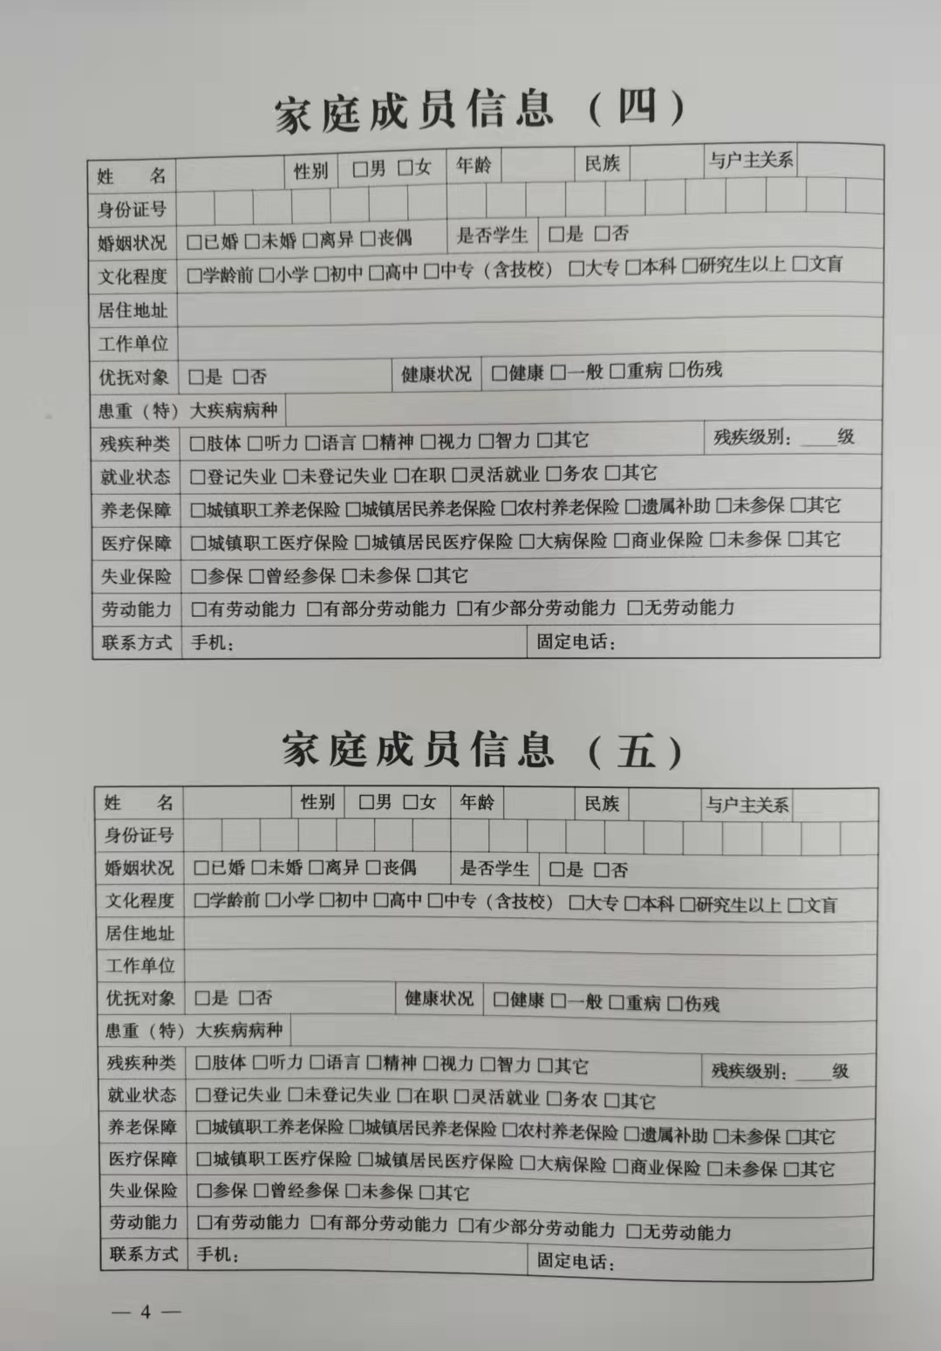
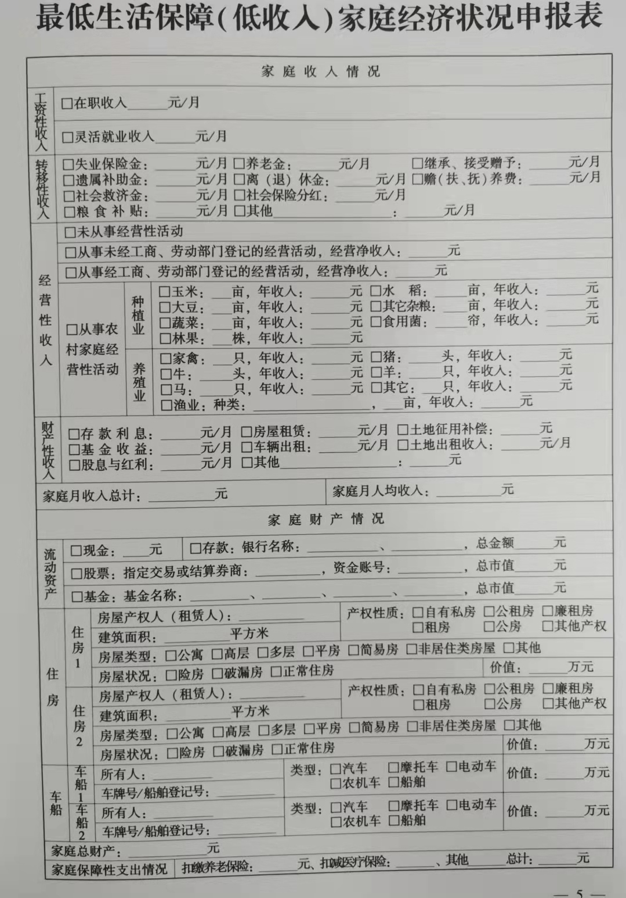
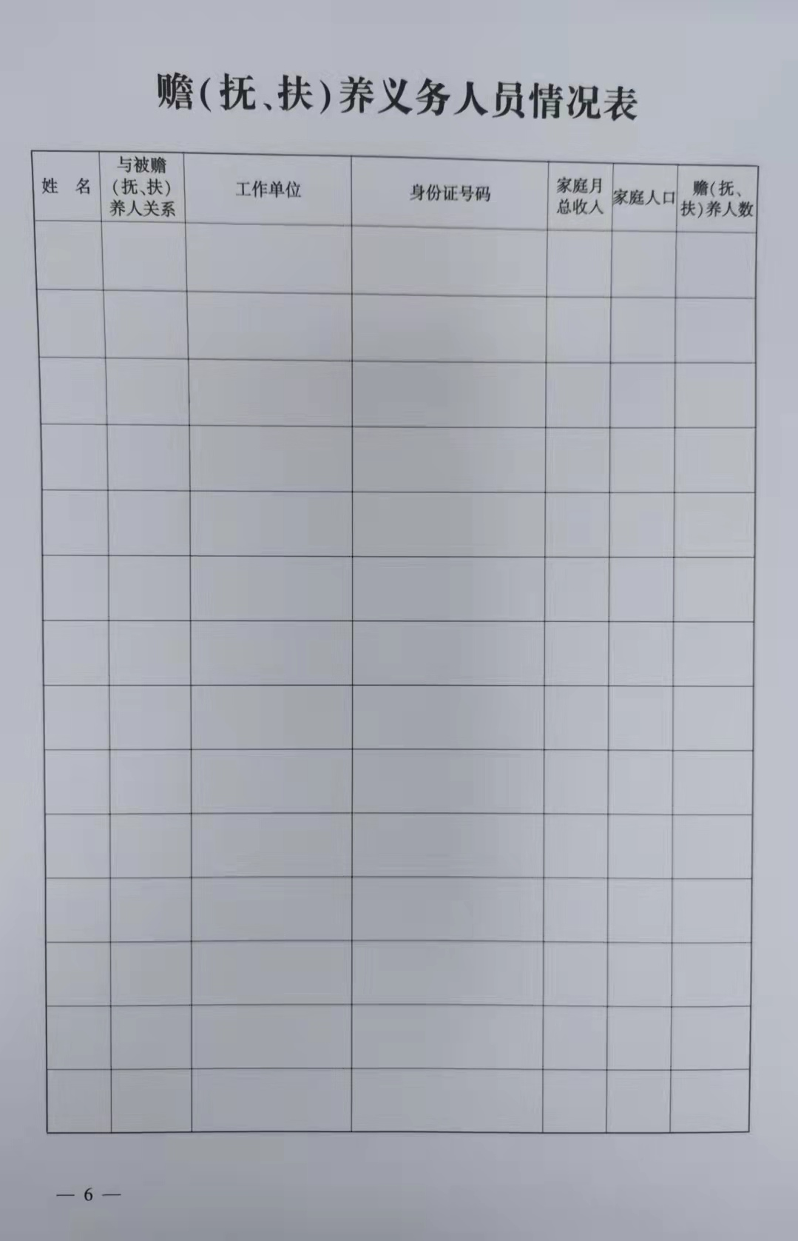
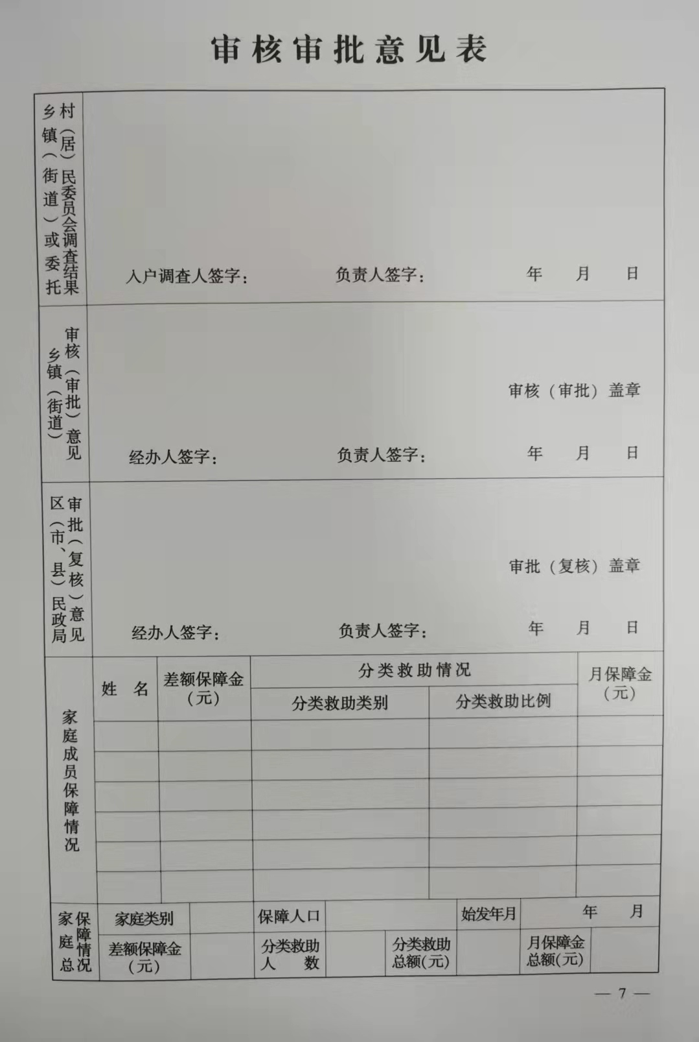
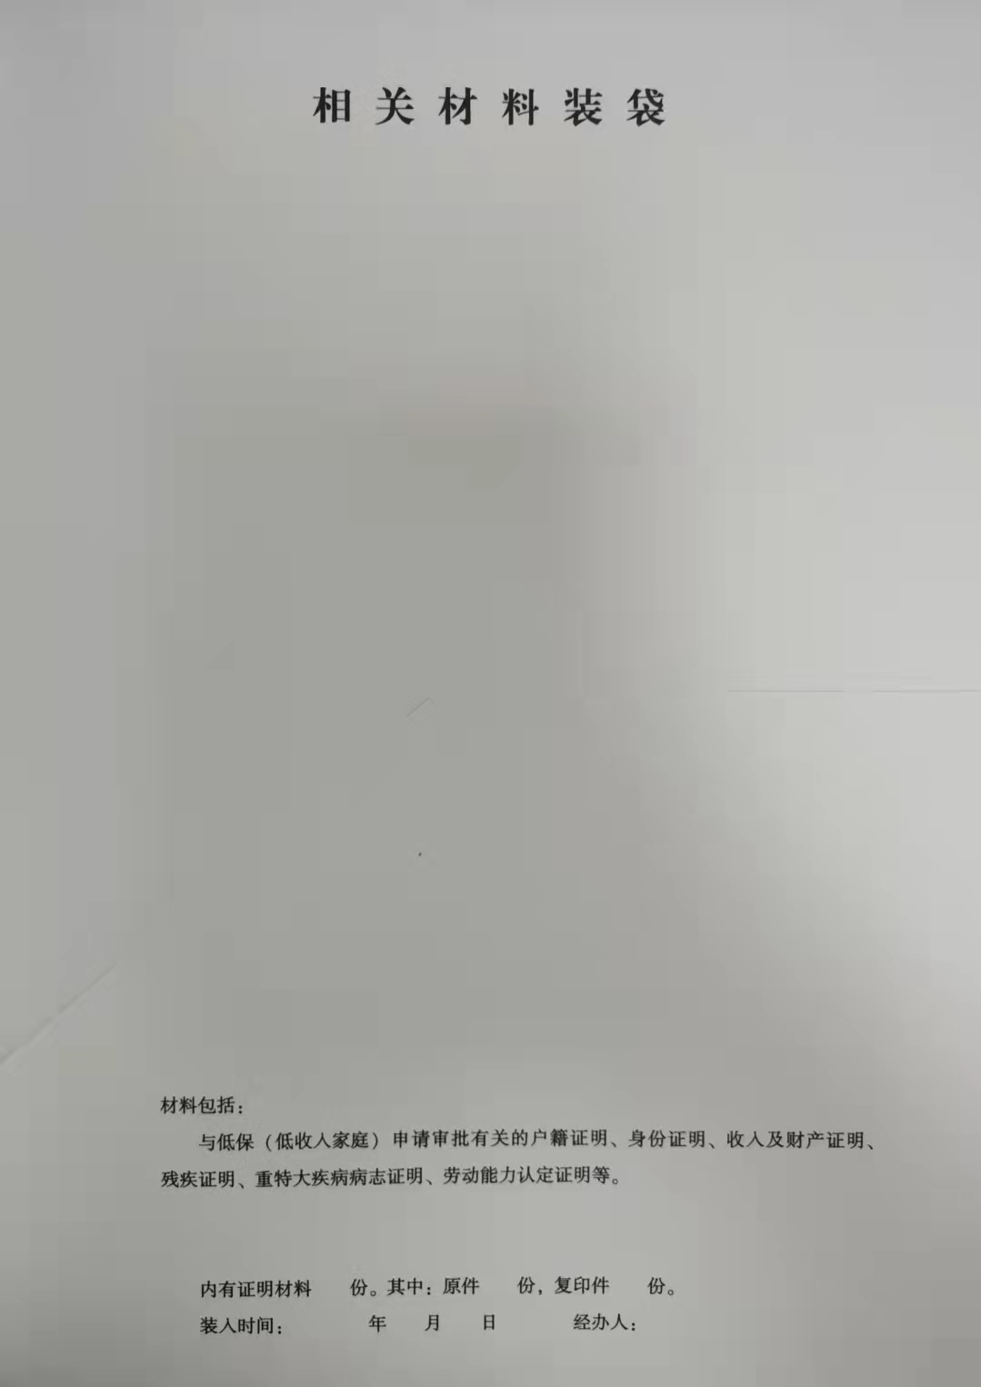
七贤岭街道社区联络方式
序号 | 社区名称 | 负责及代管小区 | 社区电话 | 社区地址
1 | 黄浦社区 | 新科花园  硅谷假日  菁英汇 | 84821091 | 高新区黄浦路硅谷假日小区32号楼地下一层
2 | 环海社区 | 招商兰溪谷  君海阁  宏都峰景  金融总部  易贸中心  学府世家 | 39520618 | 七贤中路41号公建
3 | 科海社区 | 中海紫御观邸  中海华庭 | 84457307 | 科海街66号
4 | 兴贤社区 | 名仕智慧谷  圣托里尼  东盛启城  半山嘉苑  中海叁号院  半山润景 | 39520698 | 广贤路71-5号
5 | 汇贤社区 | 谷歌里  山海一家  龙湖天琅 | 39520558 | 汇贤园11-14
6 | 高能社区 | 浦项道  悦泰拾光里  礼贤壹品  雯君庭  怡君庭 | 39520622 | 高能街19-2号
7 | 敬贤社区 | 芝麻街  三星大厦A、B座  柏悦国际  龙湖冠寓（火炬路店） | 39520607 | 火炬路16-17
8 | 礼贤社区 | E人国际  揽月湾  龙湖冠寓（爱贤街店）  泊寓 | 39520617 | 黄浦路715号
9 | 山园社区 | 半山壹号  中铁C区  中铁D区 | 39520600 | 聚贤西园55A-1
10 | 爱贤社区 | 海逸诺丁山  第八区（广贤梁园）  福荣园  七贤贡院  爱贤里 | 39520619 | 任贤街5C-2
11 | 聚贤社区 | 中铁B区 | 39520611 | 聚贤园5-2-102
12 | 环涛社区 | 万达海公馆  树源国宾馆  恒大御景湾  南海壹号 | 39520633 | 环涛路80-5号
13 | 善水社区 | 未名山  龙湖星海彼岸  亿海贤府  凌涛园  万达海景公寓 | 39520699 | 善水南园4/5/6/7/AD号
14 | 辅贤社区 | 御府山海观  万科滨海大都会  华录园 | 84615798 | 七贤南路125-8
1、具体办理业务可与相应社区取得联系，并预约服务,无时间限制。
2、纸质版表格可联系相应社区获取。

